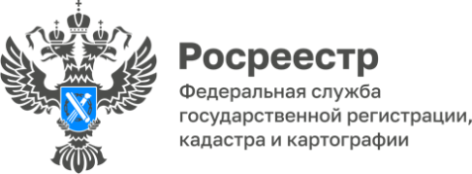

**ПРЕСС-РЕЛИЗ**

21.10.2024

**Геодезические пункты под охраной: Управление Росреестра по Алтайскому краю формирует охранные зоны**

Управлением Росреестра по Алтайскому краю в целях обеспечения сохранности геодезических пунктов проводится работа по формированию их охранных зон и внесению этих данных в Единый государственный реестр недвижимости (ЕГРН).

В настоящее время Управлением внесены в ЕГРН сведения об охранных зонах в отношении **4923** пунктах геодезических сетей, расположенных на территории Алтайского края.

В пределах границ охранных зон пунктов независимо от формы собственности земельных участков, на которых такие охранные зоны пунктов установлены, разрешено осуществлять геодезические работы **без согласования** с собственниками и иными правообладателями участков. При этом собственники земельных участков, а также их арендаторы и обладатели сервитута с установленной на участки охранной зоной пункта, обязаны обеспечить возможность подъезда (подхода) заинтересованных лиц к указанным пунктам при выполнении геодезических и картографических работ, проведении ремонта пунктов и их восстановления.

Помимо этого, в пределах границ охранных зон пунктов **запрещается** осуществление видов деятельности и проведение работ, которые могут повлечь повреждение или уничтожение наружных знаков пунктов, нарушить неизменность местоположения специальных центров пунктов или создать затруднения для использования пунктов по прямому назначению и свободного доступа к ним.

*Внесение сведений об охранных зонах геодезических пунктов направлено на обеспечение их сохранности, поскольку одна из главных причин их уничтожения - отсутствие информации у правообладателей объектов недвижимости, органов власти о наличии геодезических пунктов на конкретных объектах – отметила заместитель руководителя Управления Росреестра по Алтайскому краю Елена Саулина.*

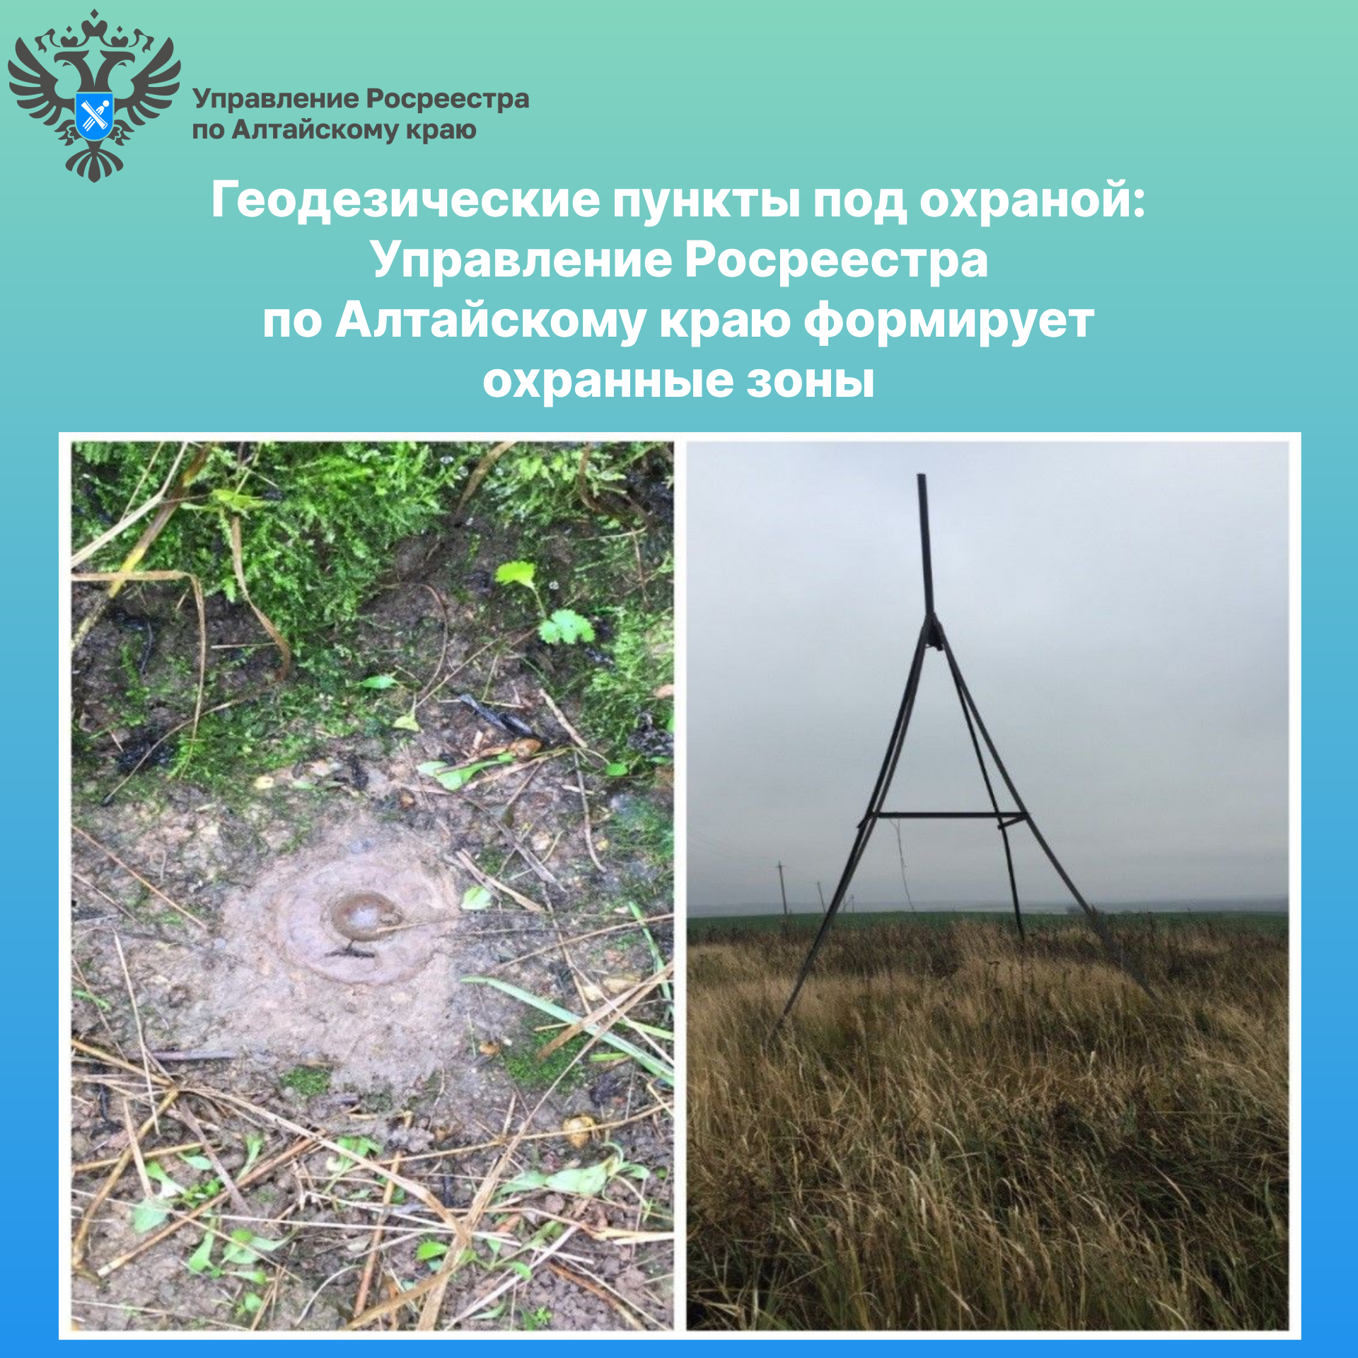

**Об Управлении Росреестра по Алтайскому краю**

Управление Федеральной службы государственной регистрации, кадастра и картографии по Алтайскому краю (Управление Росреестра по Алтайскому краю) является территориальным органом Федеральной службы государственной регистрации, кадастра и картографии (Росреестр), осуществляющим функции по государственной регистрации прав на недвижимое имущество и сделок с ним, по оказанию государственных услуг в сфере осуществления государственного кадастрового учета недвижимого имущества, землеустройства, государственного мониторинга земель, государственной кадастровой оценке, геодезии и картографии. Выполняет функции по организации единой системы государственного кадастрового учета и государственной регистрации прав на недвижимое имущество, инфраструктуры пространственных данных РФ. Ведомство осуществляет федеральный государственный надзор в области геодезии и картографии, государственный земельный надзор, государственный надзор за деятельностью саморегулируемых организаций кадастровых инженеров, оценщиков и арбитражных управляющих. Подведомственное учреждение Управления - филиал ППК «Роскадастра» по Алтайскому краю. Руководитель Управления, главный регистратор Алтайского края – Юрий Викторович Калашников.

**Контакты для СМИ**

Пресс-секретарь Управления Росреестра по Алтайскому краю  
Бучнева Анжелика Анатольевна 8 (3852) 29 17 44, 5097

[22press_rosreestr@mail.ru](mailto:22press_rosreestr@mail.ru) 656002, Барнаул, ул. Советская, д. 16

Сайт Росреестра: [www.rosreestr.gov.ru](http://www.rosreestr.gov.ru)  
Яндекс-Дзен: <https://dzen.ru/id/6392ad9bbc8b8d2fd42961a7>

ВКонтакте: <https://vk.com/rosreestr_altaiskii_krai>   
Телеграм-канал: https://web.telegram.org/k/#@rosreestr_altaiskii_krai

Одноклассники: <https://ok.ru/rosreestr22alt.krai>

<https://vk.com/video-46688657_456239105>